
ANÁLISE QUÍMICA
-
Higiene Ocupacional
-
CENTRO DE PROMOÇÃO DA SAÚDE UNIMED - UNIDADE BETIM
-
(Em atendimento as NRs, NHOs da FUNDACENTRO, ACGIH e normas internacionais NIOSH, OSHA, etc.)

 | AVALIAÇÃO AMBIENTAL – QUÍMICA  UNIMED BELO HORIZONTE | 

Identificação Empresa
Empresa
UNIMED BELO HORIZONTE COOPERATIVA DE TRABALHO MEDICO
Título do estabelecimento (nome de fantasia)
CENTRO DE PROMOÇÃO DA SAÚDE UNIMED - UNIDADE BETIM
Endereço  Av. Gov. Valadares, Nº. 619 |  |  | Complemento | CNPJ  16.513.178/0036-04
CEP  30130-040 | Cidade  Betim |  | Bairro  Centro | UF  MG
CNAE  65.50-2-00 | Grau de Risco  1 | Descrição CNAE  Planos de saúde

CARTA DE APRESENTAÇÃO
À
HOSPITAL UNIMED - UNIDADE CONTORNO
REF.: ANÁLISES QUÍMICAS

Prezados (as),

É com imenso prazer que cumprimos mais uma meta de nossos trabalhos junto a vossa empresa no intuito de cumprir com os dispositivos legais exigidos pelas normativas vigentes referentes a riscos ambientais, tendo como foco maior identificar as exposições a nível respiratório de emanações de agentes químicos provenientes do processo produtivo da empresa, tudo em conformidade ao que estabelece a NR-15, através de seu Anexo 11, da Portaria 3218/78, bem como a ACGIH – Association Advancing Occupational and Environmental Health.

Em assim sendo, estamos lhe repassando este documento denominado de Análises Químicas, o qual tem por finalidade identificar nas atividades existentes possíveis agentes químicos presentes em concentrações superiores aos limites de tolerância estabelecidos pela normativa supramencionada, assim como recomendações para neutralizá-los ou eliminá-los através de melhorias ambientais ou por ações individuais para cada Colaborador nelas envolvidos.

O Grupo Ocupacional coloca-se à disposição desta empresa, para prestar quaisquer esclarecimentos que se fizerem necessários.


Atenciosamente,

O aproveitamento deste programa, total ou parcial em outras empresas e/ou profissionais da área para quaisquer fins, sem a devida autorização de seus autores, será considerado como um ato ilegal previsto em Lei - Artigo 184 do Código Penal.

ÍNDICE GERAL
I – METODOLOGIAS 5
II - EQUIPAMENTOS 5
III – TIPOS DE AMOSTRADORES 6
IV – ACESSÓRIOS PARA COLETA DE AGENTES QUÍMICOS 7
V - FUNDAMENTAÇÃO LEGAL 8
VI – PLANILHAS DE AVALIAÇÕES POR CLASSE DE CARGO 9
Técnica de Enfermagem 9
Técnica de Enfermagem 11
VIII – MEMORIAL FOTOGRÁFICO 13
AVALIAÇÃOO REALIZA 13:44H DIURNO 13
AVALIAÇÃOO REALIZA 13:24H DIURNO 13
IX – QUADRO RESUMO DAS AVALIAÇÕES 14
X – RESULTADOS DAS ANÁLISES LABORATORIAIS 15
XI – CERTIFICADO DE CALIBRAÇÃO DO CALIBRADOR DE FLUXO DE AR 17
XII– RESPONSABILIDADE TÉCNICA 22
XII – COPIA DA CARTEIRA DE CONSELHO DE CLASSE (CREA) 23

I – METODOLOGIAS
COLETA
As medições foram realizadas utilizando Bomba Gravimétrica da marca Gilian modelo BDX-II e Bomba Gravimétrica da marca SKC modelo AirLite. Instrumentos portáteis com sistema automático de controle de vazão com capacidade para mantê-las constantes, dentro de um intervalo de ± 5%, durante o tempo de coleta.

O equipamento foi calibrado antes e depois da avaliação através do calibrador a seco marca Bios modelo Defender 510M.

O amostrador foi destampado ao início da avaliação bem como tampado logo após seu término, sendo colocado no trabalhador selecionado com maior exposição ao risco e posicionado o dispositivo de coleta na altura da zona respiratória.

O tempo de duração da coleta de cada amostra de ar foi o necessário para amostrar um volume de ar adequado e obter a quantidade de material dentro da faixa de trabalho do método de análise a ser utilizado.

ANÁLISE LABORATORIAL
As medições após serem amostradas em campo são encaminhadas para Laboratório Analítico especifico em análises laboratoriais no âmbito da Higiene Ocupacional. São emitidos relatórios químicos certificados por um Engenheiro Químico ou Químico, registrado no conselho da classe da categoria. Todos esses relatórios são anexados ao final deste documento para consulta.

II - EQUIPAMENTOS
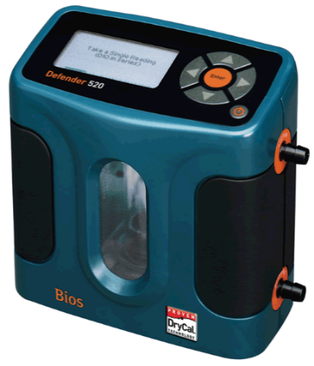
Os equipamentos utilizados pelo Grupo Ocupacional são:

1 – Calibrador de Fluxo de Ar a seco da marca Bios Modelo Defender 510M.
2- Bomba Gravimétrica da marca SKC modelo AirLite.
3- Bomba Gravimétrica da marca Gilian modelo BDX-II.
4- Bomba Gravimétrica da marca Inlite Ventuspro.
5- Bomba Gravimétrica da marca Formis - Turam

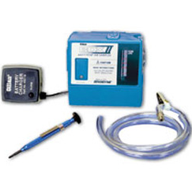
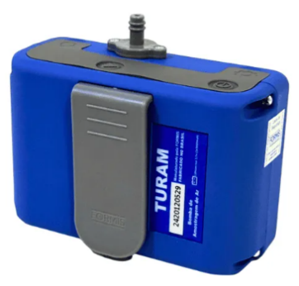
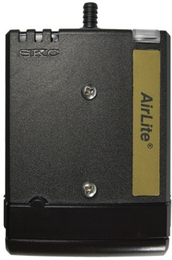
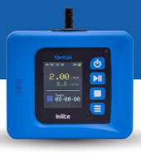

III – TIPOS DE AMOSTRADORES
Os amostradores mais comuns utilizados para as análises químicas são:

- Cassetes com filtros internos para coleta do material capturado pelas bombas de amostragens, sendo os mais comuns filtros de PVC ou de Ester de Celuloses.
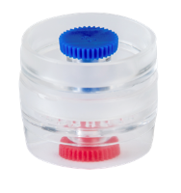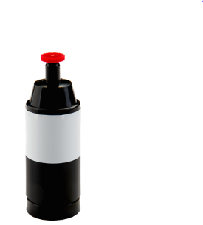
- Tubos adsorventes com materiais adsorventes internos para absorção dos gases/nevoas/vapores capturados pelas bombas de amostragens, sendo os mais comuns o Carvão ativado e a Sílica Gel
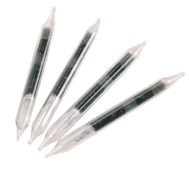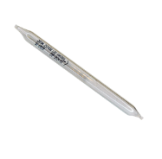

- Amostradores do tipo IOM que são utilizados juntamente dos separadores de partícula do tipo IOM, para frações inaláveis.

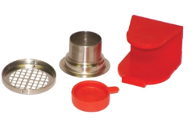
- Amostradores do tipo Bag, para a coleta integral do ar capturado pelas bombas de amostragens.



IV – ACESSÓRIOS PARA COLETA DE AGENTES QUÍMICOS
Dependendo do tipo de agente químico a ser coletado, o método de análise necessita de certos tipos de acessórios para que a coleta atenda 100% as diretrizes dos métodos de coleta, sendo eles:

- Para a coleta de frações respiráveis é utilizado um acessório chamado Ciclone, podendo ser de Alumínio, de Nylon ou de Plástico.
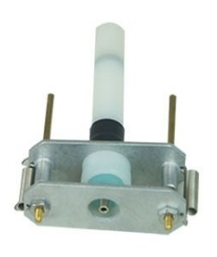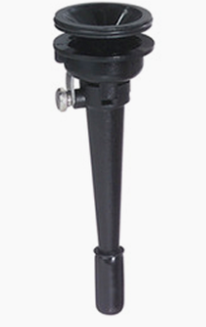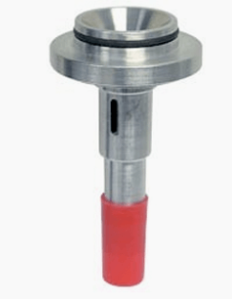

- Para a coleta de frações inaláveis é utilizado um acessório chamado Suporte IOM.

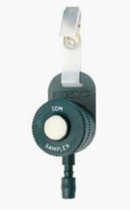

- Para a coleta de frações torácicas é utilizado um ciclone de alumínio ou Amostrador PPI Torácico:

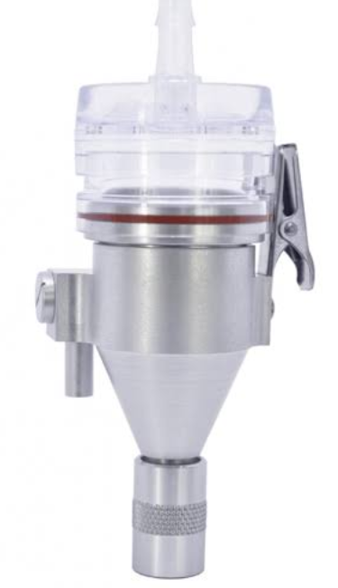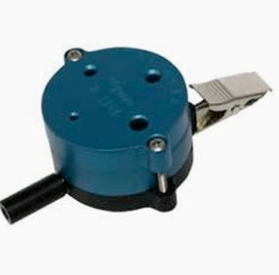

- Para a coleta de agentes químicos em baixas vazões (<1 L/min) é utilizado redutores de vazões.

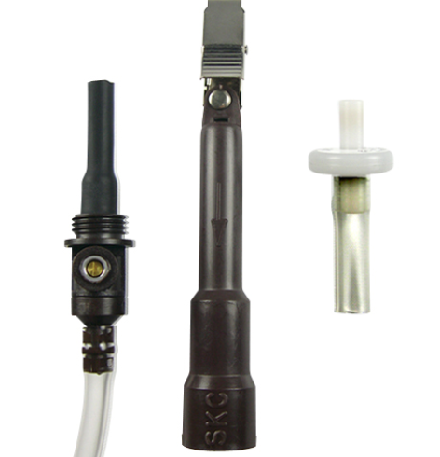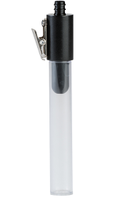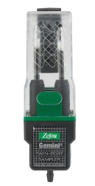

- Para a coleta de alguns gases e vapores alguns métodos de coletas necessitam a utilização de impinger, que são tubos em vidros especiais que permitem que o gás/vapor passe por dentro do liquido interno e que fique retido para a análise.

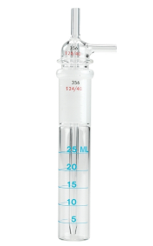

V - FUNDAMENTAÇÃO LEGAL
- Portaria nº 3.214/78 da Secretaria Especial do Trabalho, então vinculada ao Ministério da Economia, especificamente em seus Anexos 11, 12, 13 e 13-A da Norma Regulamentadora nº 15.

- ACGIH – Association Advancing Occupational and Environmental Health.

- FUNDACENTRO - Fundação Jorge Duprat Figueiredo de Segurança e Medicina do Trabalho.

- NIOSH - National Institute for Occupational Safety and Health.

- OSHA - Occupational Safety and Health Administration –

- NBR 12085 Agentes químicos no ar - Coleta de aerodispersóides por filtração - Método de ensaio;

VI – PLANILHAS DE AVALIAÇÕES POR CLASSE DE CARGO

DADOS DA AMOSTRAGEM
Cargo | Técnica de Enfermagem
Trabalhador (a) | Viviane Freitas do Nascimento Souza
Setor | Cuidados Integrados
Jornada de trabalho | 09:00H
Datas | Data da coleta | 12/02/2026 |  |  | Data da análise |  | 04/03/2026
Agentes Analisados (CAS) | Isopropanol (2-Propanol)
Fonte Geradora: | Limpeza e esterilização de peças cirúrgicas.
Método de Coleta | Bomba de amostragem – NHO 08
Métodos Analíticos | NIOSH 1400 – Cromatografia de Gases com Detector de Ionização de Chama (CG-FID)
Filtro | Tubo de carvão ativado (Coconut Shell Charcoal), 6 × 70 mm, com duas seções contendo 50 mg e 100 mg de sorvente.
Bomba Gravimétrica | Bomba Gravimétrica da marca Inlite Ventuspro 25040902602B
Calibrador de Fluxo de AR. | Defender 510M – Série: 126958
Filtro Número | TCP1671AV2
Memória de Campo | Vazão Inicial (L/min): 0,2000 |  | Vazão Fina (L/min): 0,19100 |  |  | Vazão Média (L/min):  0,19550
 | Variação da vazão (%): 4,5 |  | Tempo de Coleta (Min): 15 |  |  | Volume Amostrado (L): 2,933
 | Tempo de exposição ao agente durante a jornada de trabalho: 18 Min |  |  | Acessórios utilizados: Redutor de vazão

RESULTADOS NR-15
Limite de Tolerância | NR-15 310 PPM
Nível de Ação | NR-15 155 PPM
Concentração (PPM) | 0,4324 PPM
RESULTADOS ACGIH
Limite de Tolerância | ACGIH – TWA: 200 ppm.
Nível de Ação | ACGIH – TWA: 100 ppm.
Concentração (PPM) | 0,4324 PPM
Como a concentração está abaixo do nível de ação e do limite de tolerância, não há necessidade de cálculo para o BRIEF & SCALA.
RESULTADOS ACGIH
Limite de Tolerância | ACGIH – STEL 400 PPM
Nível de Ação | -
Concentração (PPM) | 0,4324 PPM
De acordo com a ACGIH, o TLV‑STEL não possui nível de ação.
CONCLUSÃO
Pelo que ficou evidenciado, comparando-se a concentração obtida com o respectivo Limite de Tolerância conforme a Norma Regulamentadora – 15, concluímos que C < LT, a concentração é menor que o LT. Logo a situação é considerada regular em função da baixa concentração.

DADOS DA AMOSTRAGEM
Cargo | Técnica de Enfermagem
Trabalhador (a) | Debora Cristina Rodrigues Dias
Setor | Cuidados Integrados
Jornada de trabalho | 09:00H
Datas | Data da coleta | 12/02/2026 |  |  | Data da análise |  | 04/03/2026
Agentes Analisados (CAS) | Isopropanol (2-Propanol)
Fonte Geradora: | Limpeza e esterilização de peças cirúrgicas.
Método de Coleta | Bomba de amostragem – NHO 08
Métodos Analíticos | NIOSH 1400 – Cromatografia de Gases com Detector de Ionização de Chama (CG-FID)
Filtro | Tubo de carvão ativado (Coconut Shell Charcoal), 6 × 70 mm, com duas seções contendo 50 mg e 100 mg de sorvente.
Bomba Gravimétrica | Bomba Gravimétrica da marca Inlite Ventuspro 25040902602B
Calibrador de Fluxo de AR. | Defender 510M – Série: 126958
Filtro Número | TCP1671AV2
Memória de Campo | Vazão Inicial (L/min): 0,2000 |  | Vazão Fina (L/min): 0,19100 |  |  | Vazão Média (L/min):  0,19550
 | Variação da vazão (%): 4,5 |  | Tempo de Coleta (Min): 15 |  |  | Volume Amostrado (L): 2,933
 | Tempo de exposição ao agente durante a jornada de trabalho: 18 min |  |  | Acessórios utilizados: Redutor de vazão

RESULTADOS NR-15
Limite de Tolerância | NR-15 310 PPM
Nível de Ação | NR-15 155 PPM
Concentração (PPM) | 0,3518 PPM
RESULTADOS ACGIH
Limite de Tolerância | ACGIH – TWA: 200 ppm.
Nível de Ação | ACGIH – TWA: 100 ppm.
Concentração (PPM) | 0,3518 PPM
Como a concentração está abaixo do nível de ação e do limite de tolerância, não há necessidade de cálculo para o BRIEF & SCALA.
RESULTADOS ACGIH
Limite de Tolerância | ACGIH – STEL 400 PPM
Nível de Ação | -
Concentração (PPM) | 0,3518 PPM
De acordo com a ACGIH, o TLV‑STEL não possui nível de ação.
CONCLUSÃO
Pelo que ficou evidenciado, comparando-se a concentração obtida com o respectivo Limite de Tolerância conforme a Norma Regulamentadora – 15, concluímos que C < LT, a concentração é menor que o LT. Logo a situação é considerada regular em função da baixa concentração.

VIII – MEMORIAL FOTOGRÁFICO

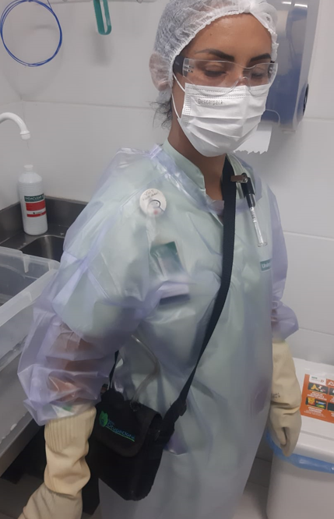 | 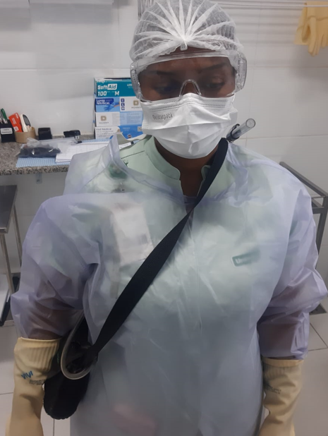
AVALIAÇÃOO REALIZA 13:44H DIURNO | AVALIAÇÃOO REALIZA 13:24H DIURNO

IX – QUADRO RESUMO DAS AVALIAÇÕES

SETOR | CARGO | AGENTE AVALIADO | RESULTADO
Cuidados Integrados  (Expurgo) | Técnica em enfermagem (Diurno) | Isopropanol  (2-Propanol) | ●0,3518 PPM
 | Técnica em enfermagem (Diurno) |  | ●0,4324 PPM
OBSERVAÇÕES
(N.D.): Agente não detectado.
(*): O agente não possui limites estabelecidos pela legislação brasileira, portanto foram adotados os valores da ACGIH (American Conference of Governmental Industrial Hygienists) corrigido para a jornada de trabalho brasileira (BRIEF & SCALA).
●: Avaliações regulares (Concentração encontrada < Limite de Tolerância).
●: Avaliações regulares, porém necessitam de adoção de medidas de controle (Concentração encontrada > Nível de Ação).
●: Avaliações irregulares sendo necessário adoção de medidas de controle (Concentração encontrada > Limite de Tolerância).

X – RESULTADOS DAS ANÁLISES LABORATORIAIS

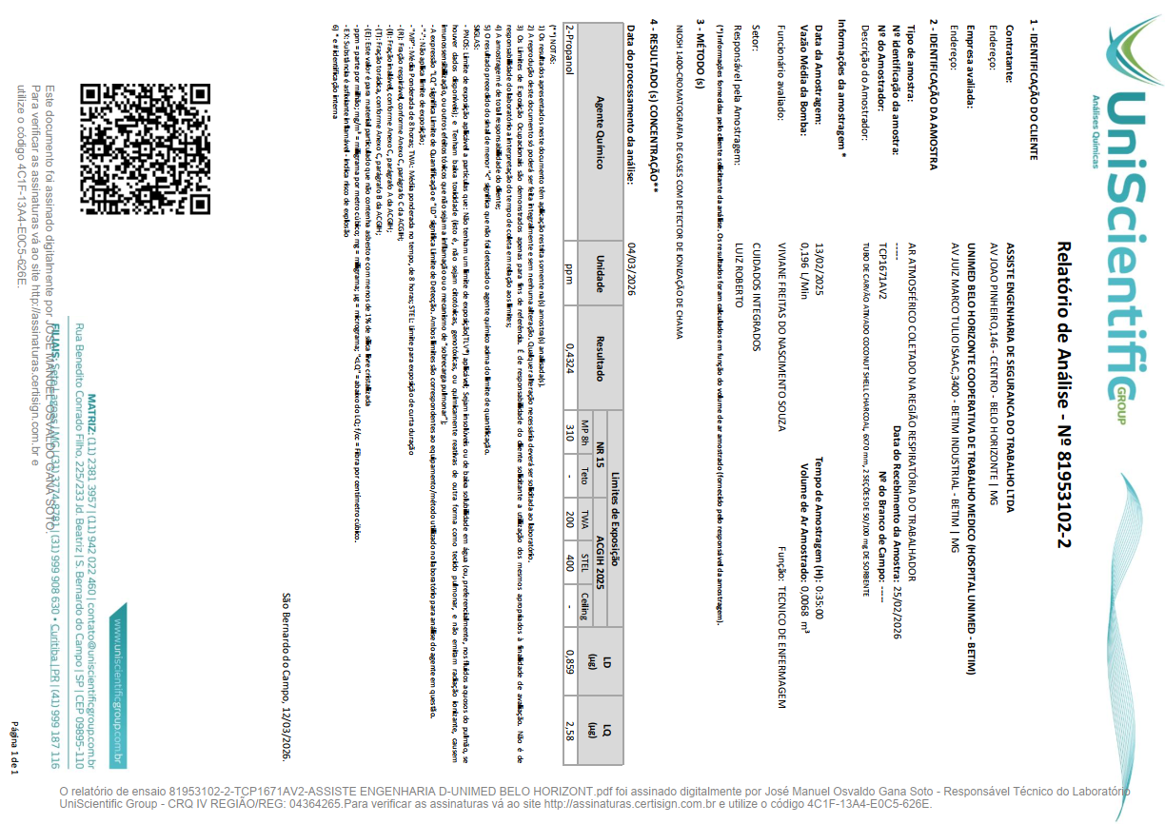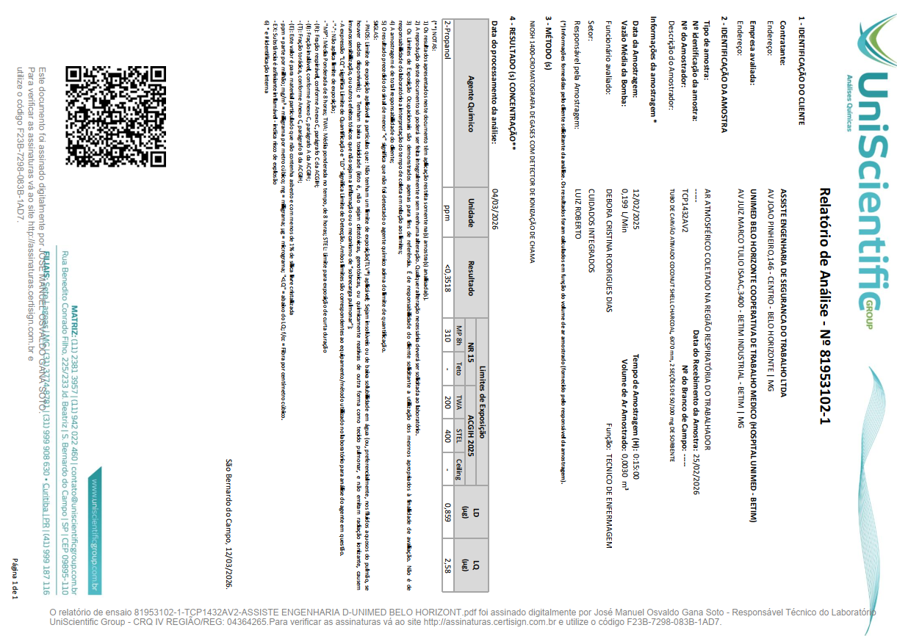
XI – CERTIFICADO DE CALIBRAÇÃO DO CALIBRADOR DE FLUXO DE AR
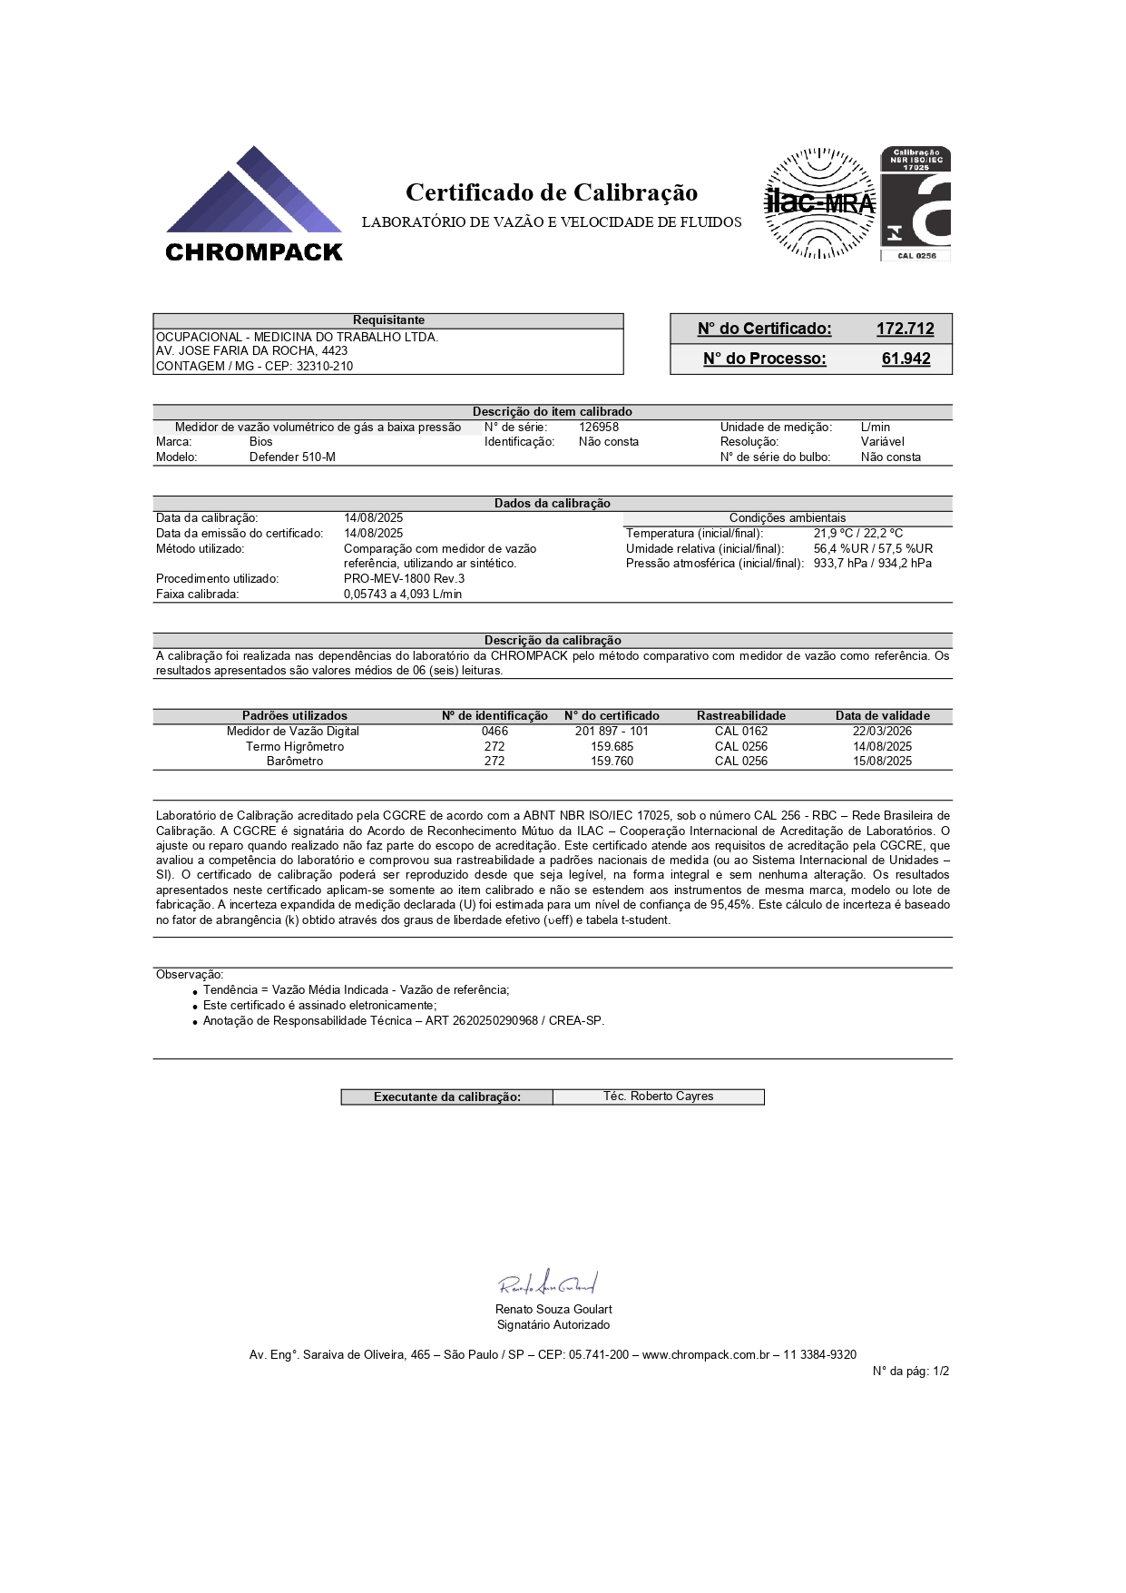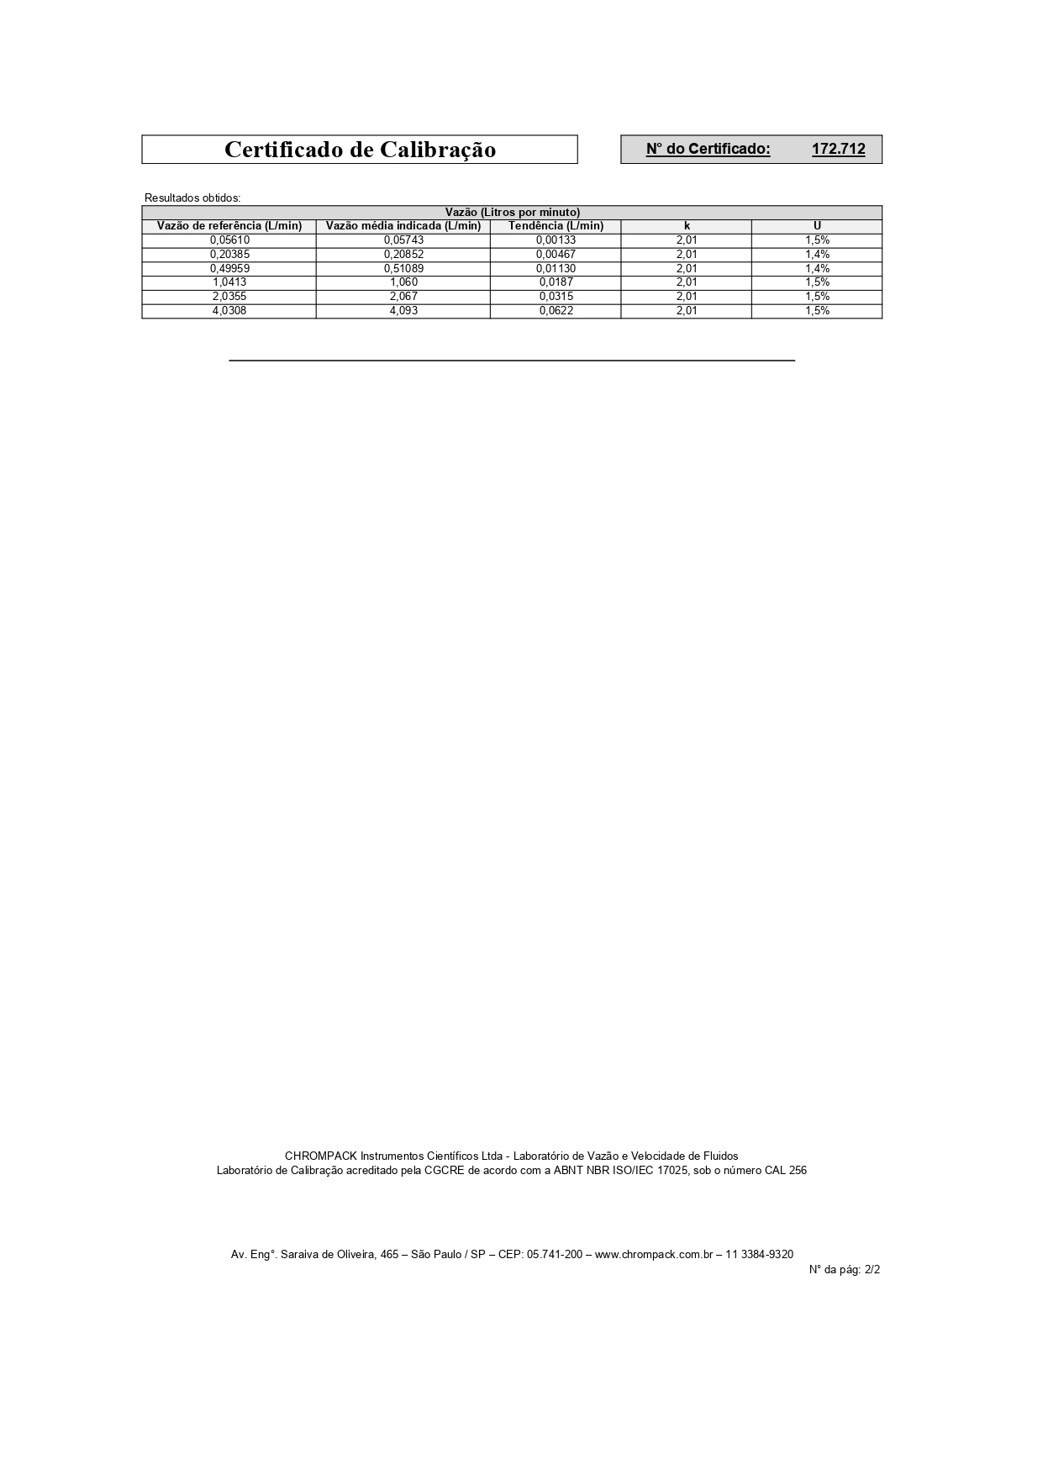

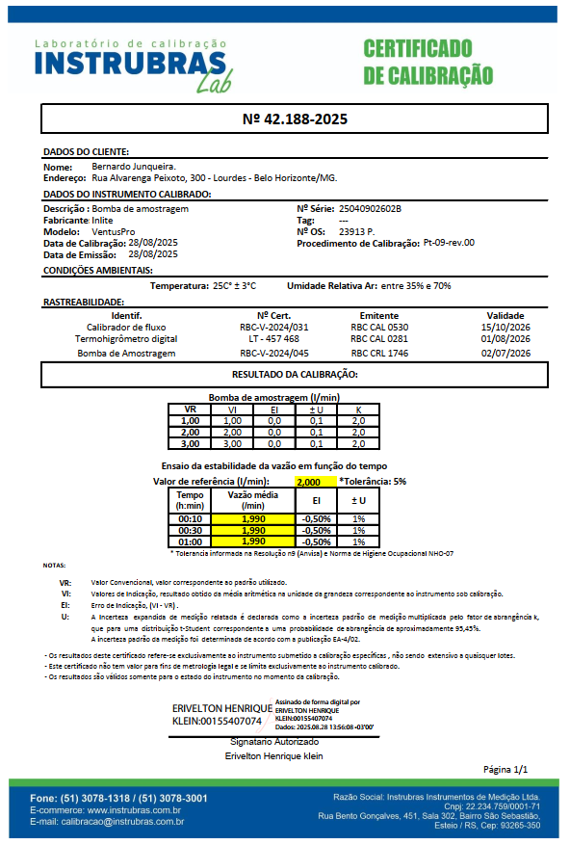

XII– RESPONSABILIDADE TÉCNICA
ELABORAÇÃO

_________________________________________
CRISTIANO DE CASTRO MAGALHÃES GOMES
Engenheiro de Segurança do Trabalho
Registro CREA 57928/D MG

RESPONSÁVEL PELA COLETA

_________________________________________
Luiz Roberto de Assis
Registro: MG81584

XII – COPIA DA CARTEIRA DE CONSELHO DE CLASSE (CREA)

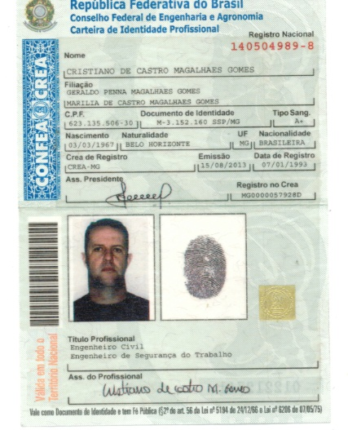

Cristiano de Castro Magalhães Gomes
cristiano.gomes@ocupacional.com.br
Telefone: (31) 99543-8238

